令和２年度がん検診受診率向上事業 結果概要
資料２－１
（職域におけるがん検診に係る実態把握 検診機関対象）

◆趣 旨
職域におけるがん検診については、保険者や事業主が任意で実施しているものであり、検査項目や対象年齢等実施方法は様々である。また、対象者数や受診者数等の実態把握もできないため受診率の算定や精度管理を行うことが困難である。このようなことから、第３期大阪府がん対策推進計画においては、科学的根拠に基づくがん検診が実施され、実態把握できるよう国や保険者等と連携して取り組む必要があるとしている。
そのため、令和２年度においては、一定の基準を満たしている検診機関の増加を目指すことにより、精度管理されたがん検診の実施の普及を目指すとともに、受診率を向上させ、府全域のがん検診の充足を図るため、検診機関の実態把握調査を行い、検診機関の質のベースアップを図った。

◆方 法
国の「職域のがん検診に関するマニュアル」（以下「職域マニュアル」という。）を参考に調査票を作成し、下記①～⑤より重複を除いた937機関に調査票を送付し、Faxで回収した。その後、実態把握調査において回答のあった機関から重点ヒアリング調査機関を抽出し、訪問またはメールにて重点ヒアリング調査を行った。

①大阪府医療機関検索システムから抽出した日帰り人間ドック胸部エックス線検査の実施機関
②協会けんぽ大阪支部 生活習慣病予防健診実施機関
③大阪府内市町村職員健診・人間ドック委託先（R２.５大阪府健康づくり課調査）
④大阪府職員人間ドック委託契約機関
⑤大阪府内市町村職員共済組合人間ドック健診機関

結 果
１．実態把握調査
(1) 職域におけるがん検診、人間ドックの実施状況
441機関より回答があり（回答率47％）、その内、職域においてがん検診を実施していたのは166機関であった。胃がん検診は145機関、大腸がん検診は153機関、肺がん検診は137機関、子宮がん検診は104機関、乳がん検診は108機関が職域でのがん検診を実施していると回答した。

職域でのがん検診・人間ドックを実施している機関
企業・健保組合の検診実施機関 | 機関数
企業・健保組合のがん検診のみ実施 | 33
企業・健保組合のがん検診と人間ドック両方実施 | 82
企業・健保組合の人間ドックのみ実施 | 51
計 | 166
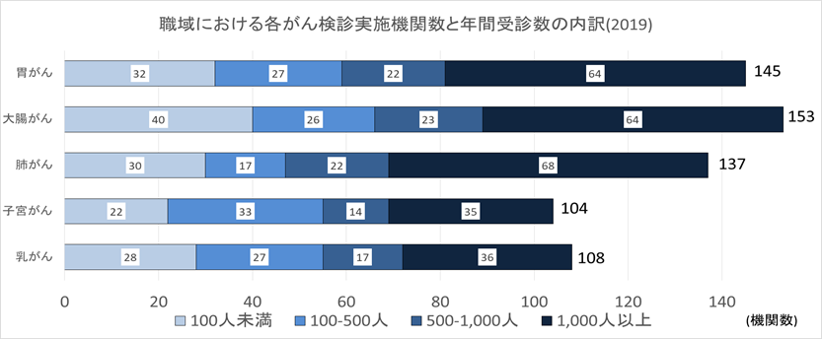
(2) 職域における各がん検診の実施基準
がん検診の実施基準については、全てのがん検診において契約団体の提示した基準での実施の割合が
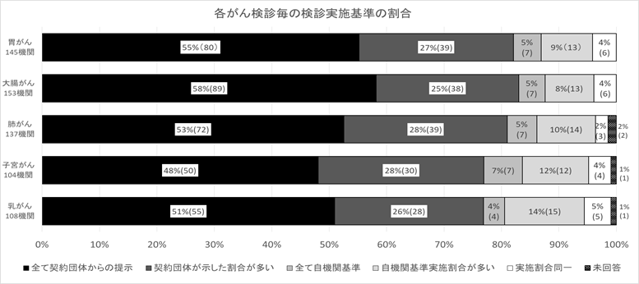
最も多かった。

(3) 各がん検診の検診体制について
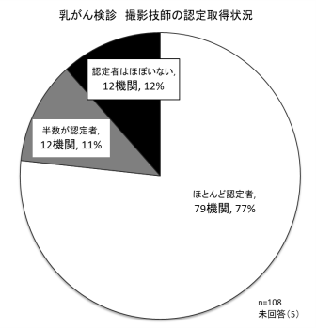
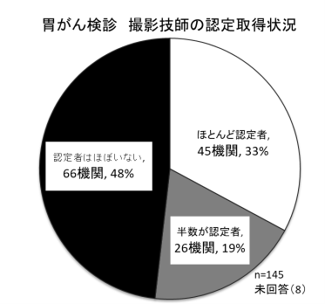
①撮影体制（胃・乳）
職域マニュアルでは、胃がん検診(胃部エックス線検査)と乳がん検診（マンモグラフィ）は認定者※の撮影が求められている。しかしながら、胃がん検診は、約半数の機関が認定者でない者が実施していた。一方、乳がん検診は、認定者が撮影している割合が多く「半数が認定者」を含めると8割以上となった。また、マンモグラフィ撮影装置についても、精度管理中央機構の施設画像認定を取得することが求められているが、乳がん検診実施108機関のうち認定取得と回答した機関は、54機関と半数であった。しかし施設認定については、精度管理中央機構HP上での公表の認定機関一覧に記載のない機関もありに認定状況については不確かな点がある。
※【認定者】胃エックス線：日本消化器がん検診学会認定の胃がん検診専門技師
乳がん（マンモ）：日本乳がん検診精度管理中央機構の評価試験AまたはB評価の撮影技師または医師

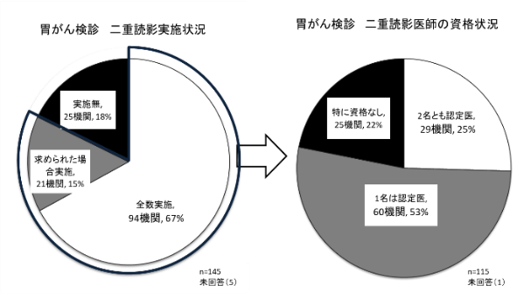
②読影体制について（胃・肺・乳）
職域マニュアルでは画像診断を伴う検査である胃がん、肺がん、乳がん検診は、二重読影の実施が求められている。委託機関より求められた場合のみ実施を含めた二重読影の実施状況は胃がんが8割、肺がん、乳がんは、9割の機関が二重読影を実施しているという結果であった。
また、読影は各がん認定資格等※を持った医師が読影することが求められている。二重読影を実施している機関のうち少なくとも1名は認定医が読影を実施している機関は、胃がん、肺がんは約8割、乳がんは9割以上であった。また、乳がんは2名とも認定医が読影を実施している機関も60％あった。胃エックス線検査の読影認定者は、日本消化器がん検診学会のHP上の名簿では大阪府内に30名程度であった（2020.5.22公表）。そのため、日本人間ドック学会の人間ドック認定医等で回答されている機関が多々あると考えられる。
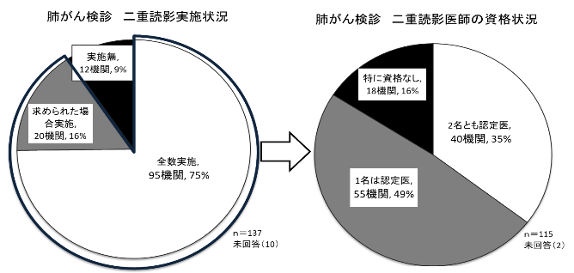
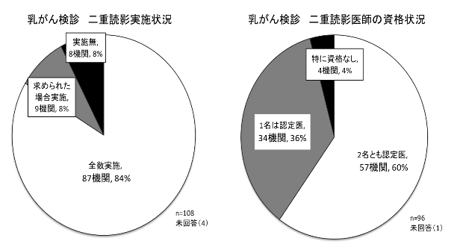

※【認定医】乳がん（マンモ）：日本乳がん検診精度管理中央機構の評価試験AまたはB評価の医師
胃エックス線：日本消化器がん検診学会認定医、総合認定医
胃内視鏡：日本消化器がん検診学会認定医、総合認定医、日本消化器内視鏡学会専門医/肺がん：肺癌診療に携わる医師または放射線科の医師

③大腸がん検診の検体の提出方法と検体回収後の保管方法
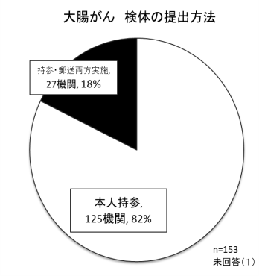
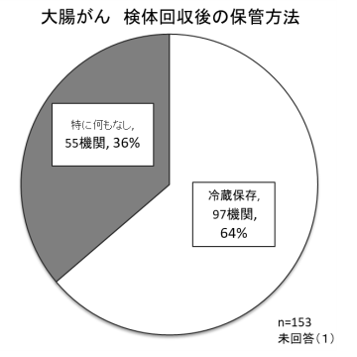
職域マニュアルにおいては、大腸がんの検体の提出方法についての項目は記載されていないが、自治体が実施するがん検診の指針においては、「郵送」での提出は原則認められていないことから調査項目を設けた。82％の機関が本人持参のみの提出方法としており、残りの18％の機関は持参・郵送両方式にて実施していた。また、職域マニュアルでは検体回収後には冷蔵保存するよう求められているが、実施機関の36％は「特になにも実施していない」と回答していた。回答の備考に直ちに検査を実施するためと記載された機関もあった。

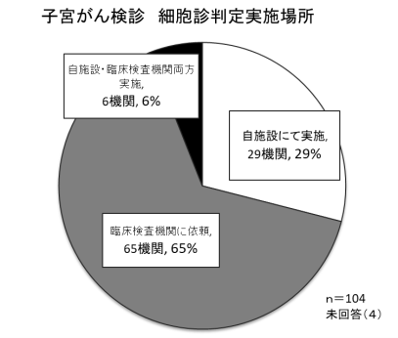
④子宮がん検診 細胞診判定実施場所
子宮がん検診を実施している104機関のうち、細胞診判定を臨床検査機関に依頼している機関が65%と最も多かった。自施設にて検査を実施している機関は29％であった。

(4) 職域における検診の精度管理状況
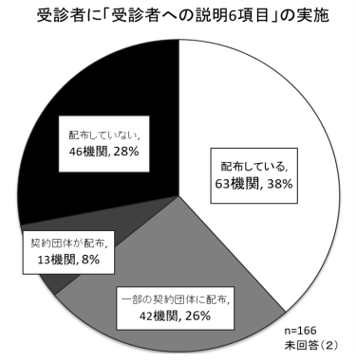
①「受診者への説明6項目※」の実施
「配布している」38％、「一部の契約団体に配布」26％であり、「契約団体が配布」と回答した機関は8%という結果であった。7割の機関は何らかの形で配布していた。
※受診者への説明６項目：①要精密検査の場合は必ず精密検査を受ける ②精密検査方法について ③精密検査結果は市町村、検診機関と共有する ④検診の有効性や偽陰性・偽陽性について ⑤検診の継続受診と有症状時の医療機関受診 ⑥対象がんの罹患や死亡が多いことについて(例：胃がんは我が国のがん死亡上位である)
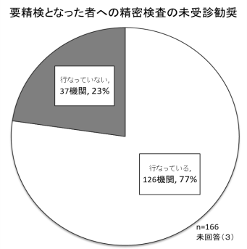
②要精検となった場合の未受診勧奨
77%が「未受診勧奨を行っている」という回答であった。

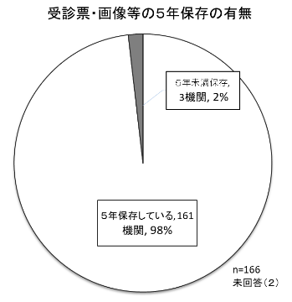
③受診票・画像等の5年保存の有無
職域マニュアルにおいては、「問診記録・検診結果は少なくとも5年保存する」とされている。98%の機関が5年保存しており、5年未満と回答した機関はわずか3機関のみであった。

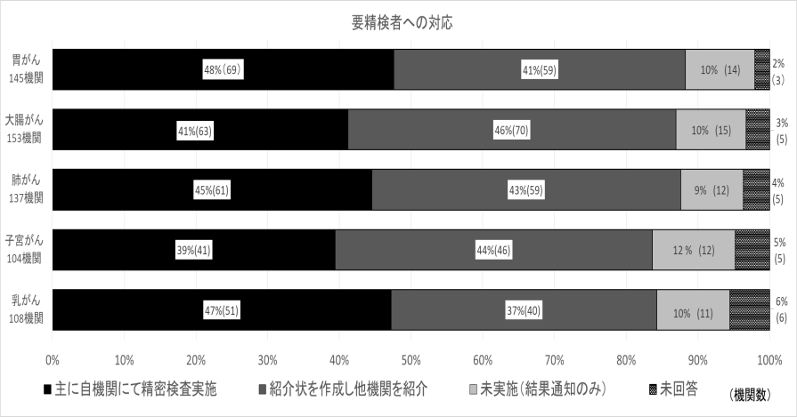
④要精検者への対応
要精検者への対応については、「主に自施設にて精密検査を実施」及び「紹介状を作成し他機関を紹介」している機関が全てのがんにおいて8割を超えていた。一方、10％程度の機関は「結果通知のみ」と回答していた。要精検者の対応については職域マニュアルには記載されていないものの、市町村がん検診における仕様書に明記すべき精度管理項目として、「精検方法及び精密検査の結果について積極的な把握に努める」ことが求められている。結果通知のみの場合、精検結果等の把握が難しくプロセス指標も算出できない。

⑤プロセス指標の算出状況
職域マニュアルにおいて、がん検診の精度管理として、プロセス指標※の評価を行うことが望ましいとされている。「プロセス指標を全て算出」している機関は10％程度であり、「指標の一部算出」を含めても4割程度であり、「算出していない」機関が過半数を占めていた。
［要精検となった場合の未受診勧奨］において、要精検者への「未受診勧奨を行っている」機関が7割以上であった。これは、精検結果の把握に努めているということである。精検結果の把握に努めているにもかかわらず、半数以上がプロセス指標を全く算出していないという結果は矛盾しており、各機関が実施している「未受診勧奨」についても、その実態は市町村が実施している未受診勧奨と異なる可能性が高い。

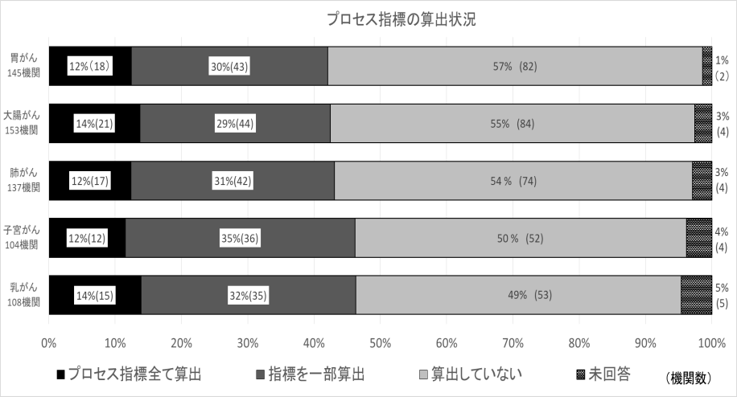

※プロセス指標：要精検率、 精検受診率、陽性反応適中度、がん発見率等

⑥症例検討会と精度管理委員会の開催状況
職域マニュアルにおいて、「撮影や読影（判定や診断）の向上のための検討会や委員会を設置する、もしくは、市町村や医師会等が設置した検討会や委員会に参加する」（大腸がんを除く）とある。症例検討会、精度管理委委員会ともに「開催なし」の機関の割合が最も多く半数近くを占めていた。
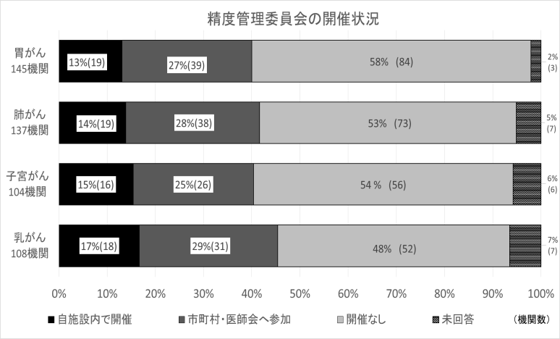
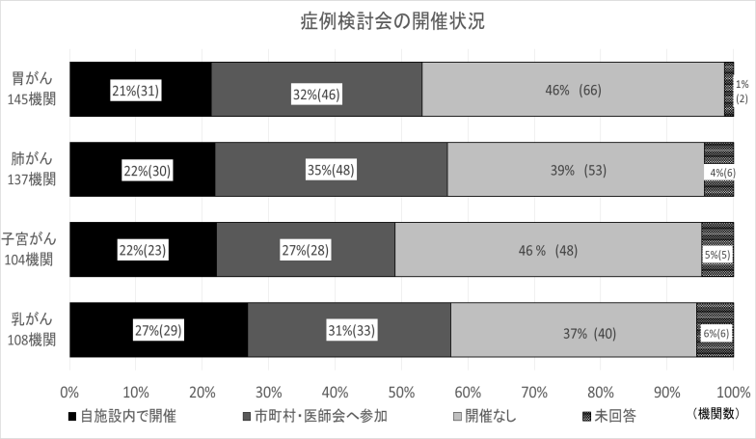

(5) その他
①協会けんぽ生活習慣病予防健診について
協会けんぽ生活習慣病予防健診実施機関は大阪府内で、220機関ある。協会けんぽ生活習慣病予防健診の検診項目には「胸部エックス線検査」「胃部エックス線検査」「便潜血検査」があり、胃がん、大腸がん、肺がん検診を実施しているととらえることができる。実施機関の56.9％である125機関より回答があった。がん検診実施なしと回答した機関は、胃がん検診19機関、大腸がん検診19機関、肺がん検診26機関であった。各がん15％から20％の機関が実施している検診はがん検診ととらえていないことが分かった。
協会けんぽの被保険者向けの冊子には生活習慣病予防健診の項目には「がん検診も含まれている」と案内してい
る一方、健診機関への委託の際には、検査項目のみの提示であり、職域マニュアルに基づいたがん検診の実施（二
重読影や精度管理等）について詳細な規定はない。

協会けんぽ委託機関のうち企業・健保組合での2019年各がん検診の実施状況
 | 胃がん検診 | 大腸がん検診 | 肺がん検診
がん検診  実施ありと回答 | 106機関（84.8％） | 106機関（84.8％） | 99機関（79.2％）
がん検診  実施なし | 19機関（15.2％） | 19機関（15.2％） | 26機関（20.8％）
※実施なしには「未回答」も含む

②職域マニュアルの周知状況について
職域におけるがん検診のマニュアルについて、職域のがん検診・人間ドック実施の166機関のうち、「読んだことがある」が85機関（51.2％）、「知っているが読んでいない」38機関（22.9％）、「知らなかった」43機関（25.9％）という結果であった。今後、調査回答のあった166機関に、調査結果の概要とともに職域マニュアルを配布し周知を図る予定。

③市町村がん検診受託状況等による検診体制及び精度管理
職域マニュアルでは、精度管理は市町村が実施するがん検診の精度管理に準拠している。そのため、市町村のがん検診を受託している場合、精度管理項目の実施率が高いのではいかと予想していた。検証のために市町村がん検診を受託している機関と受託していない機関に対して精度管理体制の比較を試みたが、職域においてがん検診を実施の166機関のうち141機関（84.9％）が市町村がん検診を受託しており分析は難しい結果であった。そのため集計結果とその傾向の報告となる。
精度管理項目は、【精密検査の未受診勧奨の実施】、【「受診者への説明6項目」（※３頁（４）① 語句説明参照）を記載した資料の配布】、【受診票の保管】の3項目について集計を行った。【精密検査の未受診勧奨】【受診票の保管】は、市町村がん検診の受託機関の方が実施率が高かった。【「受診者への説明6項目」を記載した資料の配布】も、市町村がん検診受託機関の方が、配布している割合が30ポイント高く、何らかの形で配布している割合が高かった。

●精密検査の未受診勧奨の実施状況
市町村がん検診  受託あり |  | 市町村がん検診  受託なし |  | 計 |  |  | 市町村がん検診  受託あり |  | 市町村がん検診  受託なし
141 | 84.9％ | 25 | 15.1％ | 166 |  | 行なっている | 111 | 78.3% | 14 | 56.0%
 |  |  |  |  |  | 行なっていない | 28 | 20.3% | 8 | 32.0%
 |  |  |  |  |  | 未回答 | 2 | 1.4% | 3 | 12.0%

●「受診者への説明6項目」を記載した資料の配布状況 ● 受診票等の保管状況
 | 市町村がん検診  受託あり |  | 市町村がん検診  受託なし |  |  |  | 市町村がん検診  受託あり |  | 市町村がん検診  受託なし
配布している | 60 | 42.6% | 3 | 12.0% |  | 5年保存 | 139 | 98.6% | 21 | 84.0%
一部契約団体で配布 | 40 | 28.4% | 2 | 8.0% |  | 5年未満の保存 | 2 | 1.4% | 1 | 4.0%
契約団体が配布 | 10 | 7.1% | 3 | 12.0% |  | 保存していない | 0 | 0.0% | 0 | 0.0%
配布していない | 31 | 22.0% | 14 | 56.0% |  | 未回答 | 0 | 0.0% | 3 | 12.0%
未回答 | 0 | 0.0% | 3 | 12.0%

2．重点ヒアリング調査
検診機関で行われている検診の精度管理体制の実態把握を目的とし、重点ヒアリング調査を行った。7月～8月の実態把握調査で職域においてがん検診・人間ドックを実施と回答の166機関をプロセス指標の算出の有無で分類、また、それに加えて協会けんぽ等の実施機関であるが「職域でのがん検診実施なし」と回答した15機関から重点調査依頼機関を抽出し追加調査依頼を行った。
その結果、協力可能と回答があった31機関に対し、訪問もしくはメール調査の選択方式での重点ヒアリング調査を行った。調査に当たっては標準様式の調査票を作成し、実態把握調査回答、市町村がん検診受託状況、対象機関のホームページ（健診コースや実施内容等）の内容を踏まえ調査機関毎にヒアリング調査内容を整理した。

調査対象分類 | 重点調査依頼 | 協力機関

調査対象１ | プロセス指標を算出している機関（73機関 | 47機関 | 20（4）機関
調査対象２ | プロセス指標を算出していない機関（93機関） | 24機関 | 9（2）機関
調査対象３ | がん検診実施なしと回答した機関（15機関）  （協会けんぽや職域のドック実施機関） | 3機関 | 2機関
 | 計 | 74機関 | 31機関

（ ）は訪問機関数
（１）結 果 協力機関31機関

① 契約健康保険組合数および企業数、がん検診単独契約の有無
契約の健康保険組合数と企業数の割合をグラフに示した。契約組合数は一桁台から数百機関、契約企業数は二桁から数千まで幅広い結果となった。契約数が数千機関の場合、代行機関を通した契約をおこなっているケースが多いと考えられる。
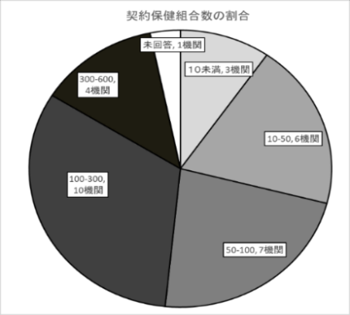
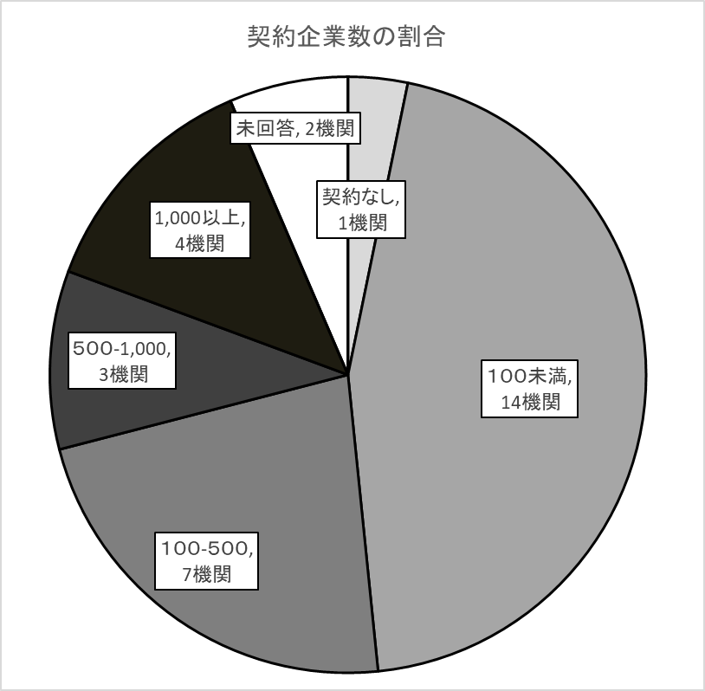
がん検診の単独の契約に関しては、31機関のうち11機関が、「契約あり」と回答した。がん種別にみると、乳がん検診（マンモ）が最も多く、次いで胃がん（胃部エックス線）、大腸がん、子宮がん検診の実施機関が多い結果であった。

契約のがん種の内訳 がん検診の契約のある11機関

 | 胃がん |  | 肺がん | 大腸がん | 子宮がん | 乳がん
 | 胃部エックス線 | 胃内視鏡 | 胸部エックス線 | 便潜血 | 頸部細胞診 | マンモグラフィ | 乳超音波
がん検診委託機関 | 7 | 2 | 4 | 7 | 7 | 8 | 6
※乳がんについては、マンモグラフィと超音波両方実施機関あり

② 実施内容及び判定基準を変更しての実施について
市町村がん検診や協会けんぽの健診とその他の健診について、実施している検査内容や判定基準について、異なるかどうかの調査を行った。その結果、どの検査に関しても、同一であるとの回答が多かった。また、主な異なる点については、撮影を伴う検査については撮影枚数や撮影方向が異なるという結果であった。これは対策型検診（市町村がん検診）と任意型検診（人間ドック等）で実施内容が異なっているためである。

 |  | 検査・判定方法 |  |  | 実施なし未回答
 |  | 同一 | 異なる | 主な異なる点
胃がん | 胃部エックス線 | 21 | 7 | 撮影枚数  （対策型と任意型で撮影枚数が異なる） | 3
 | 胃内視鏡 | 13 | 8 | 鎮静の有無（市町村がん検診は鎮静なし、それ以外は鎮静可） | 10
大腸がん | 便潜血検査 | 24 | 3 | 一部郵送を可 | 4
肺がん | 胸部エックス線 | 18 | 7 | 撮影方向（任意型検診については２方向撮影） | 6
子宮頚がん | 子宮頸部  細胞診 | 22 | 4 | 判定方法や内診の有無 | 5
乳がん | 乳超音波 | 22 | 1 | 判定方法 | 8
 | マンモグラフィ | 17 | 11 | 契約により撮影方向（市町村がん検診は年齢で撮影方向が異なるが、それ以外は全年齢２方向撮影） | 3

③ プロセス指標について
実態把握調査にてプロセス指標を一部でも算出していると回答のあった21機関に対しては、指標の作成理由及び各がんの算出指標を、算出していない10機関に対してはその理由を調査した。
プロセス指標を算出している機関している理由の多くは、「自機関の精度管理」と「学会提出のため」という回答が多かった。一方で、算出していると回答した機関でも、市町村のがん検診を受託しており、市の担当課が算出しているためという理由で未回答の機関もあった。プロセス指標の提供は14機関かあり、各がん種、検査毎に表にまとめた。全てのプロセス指標の提供のあった機関は一部であり、要精検率のみの提供や精検受診率が未回答の機関も見受けられた。また、団体毎に指標を算出している機関は１機関のみであった。
プロセス指標を算出していない理由としては、体制や人員等の問題や仕様書に記載がある場合のみに対応していためであった。また、市町村がん検診のチェックリストにプロセス指標の記載があることから実施していると予想していたが、委託元の市町村がプロセス指標の集計を実施している、チェックリストでの回答を求められていない等、検診機関がプロセス指標まで把握しその内容を検討しているかどうかは委託元市町村の検診体制によって異なることがわかった。
プロセス指標の主な作成者 |  | 指標の スタッフ間の共有 |  |  |  | 団体毎の算出
医師 | 1 |  | 共有している | 17 |  | 算出している | 1
医療スタッフ  （看護師等） | 7 |  | 共有していない | 2 |  | 算出していない | 18
事務職 | 10 |  | 未回答 | 2 |  | 未回答 | 2
市（委託元） | 1
未回答 | 2

算出理由（複数回答）
学会提出のため | 9
日本人間ドック学会（6）、日本総合健診医学会（4）、
日本乳がん検診学会（1）・日本消化器がん検診学会（1）
自機関の精度管理 | 13
外部施設認定の取得 | 1

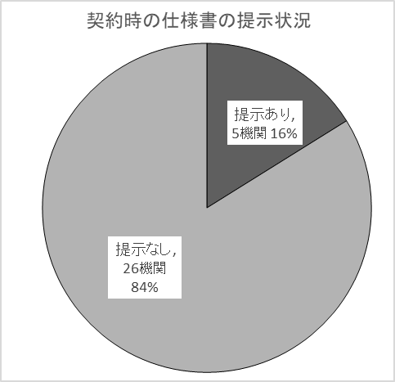
④ 「職域におけるがん検診マニュアル」に沿った検診の実施
調査協力機関全てに、現在の契約におけるがん検診の職域マニュアルに沿った仕様書の提示の有無及び、提示なしと回答の機関に対しては、提示され場合、現在の機器や人員体制において受託が可能かどうかについて調査を行った。
その結果、全体の16％にあたる5機関が現在契約時に仕様書を提示されていると回答した。また、提示なしと回答した機関のうち半数以上が仕様書を提示されれば、その仕様での受託が可能と回答した。
受託不可の項目としては、「プロセス指標値の評価、改善検討」「精密検査結果や治療結果の把握」との回答が多かった。

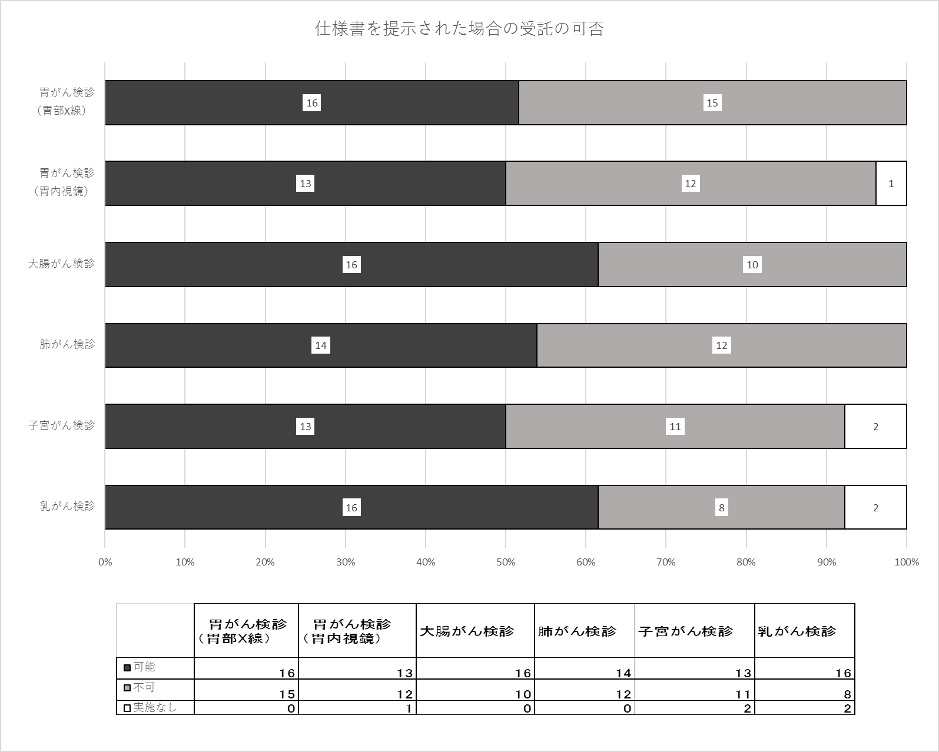
まとめと今後の展開

今回の実態調査の結果は、施設認定や医師等についても検診機関の自己申告制であり、正確性には課題が残るものの、全体としての傾向はつかめた。全体の傾向としては次のとおり。

・職域におけるがん検診の実施基準は、委託元の団体から示されている場合が８割弱であること。
・各がん検診の撮影及び読影体制については、8割以上が職域マニュアルで求められている体制での実施を行っているとの回答であったが、認識誤り等により回答に不確かな点があること。
・要精検となった場合に、7割強の機関が未受診勧奨を行っているが、プロセス指標を算出していない機関が過半数を占めていること。
・協会けんぽ生活習慣病予防健診は「がん検診も含まれている」と案内されているにも関わらず、協会けんぽ生活習慣病予防健診実施機関のうち、各がん約15~20％の機関については、がん検診ととらえていないこと。また、協会けんぽから健診機関への委託の際は検査項目の提示だけであり、がん検診の実施について詳細な規定はないこと。
・精度管理項目の実施率は、市町村がん検診受託の有無による差はあまりみられないこと。
・プロセス指標を算出していない理由として、委託元である市町村が実施している、チェックリストでの回答を求められていないなど、委託元の市町村の検診体制に影響されること。
・職域におけるがん検診は、職域マニュアルに沿ったがん検診の仕様書の提示がない場合がほとんどであること。仮に同マニュアルに沿った仕様書が提示された場合、約半数の機関がその仕様での受託が可能であると回答したこと。
・人間ドックは、同様の検査項目があっても「がん検診」ととらえていないこと。

令和３年度においては、職域のがん検診を委託する企業及び保険者（以下、「保険者等」という。）に対して、実態把握調査等を行う予定であるが、がん検診の実施基準は、委託元の団体から示されている場合が多いため、精度管理された科学的根拠のあるがん検診の実施を担保するためには、保険者等への働きかけが重要になってくる。実態調査の場を活用し、職域マニュアルの周知をはかり、がん検診としてカウントされる検診を保険者等が実施するよう周知していきたい。特に協会けんぽに対しては、がん検診ととらえていない健診機関もあることから、単なる検査項目の提示だけではなく、職域マニュアルに沿った仕様書を生活習慣病予防健診実施機関あて提示してもらうなど働きかけていきたい。

